Муниципальное бюджетное дошкольное образовательное учреждение

«Детский сад общеразвивающего вида №11 «Солнышко»

село Белое, Красногвардейский район, Республика Адыгея

***Сценарий весеннего развлечения***

***в подготовительной группе***

**КАК КОЛОБОК ВЕСНУ ВСТРЕЧАЛ**

***Подготовила:***

***музыкальный руководитель МБДОУ***

***«Детский сад №11 «Солнышко» с.Белое***

Мирошниченко Наталья Александровна

***2019 г.***

**КАК КОЛОБОК ВЕСНУ ВСТРЕЧАЛ**

Сценарий весеннего праздника для старшей группы

**Роли исполняют дети:** Колобок, Заяц, Волк, Медведь, Лиса

**Роли исполняют взрослые:** Ведущий, Бабушка, Весна

*Дети под музыку заходят в зал.*

**Ведущая:**Вот и весна наступила. Пробуждается от зимнего сна природа, да и у нас с приходом весны светлое, хорошее настроение, верно?

**Реб:**Кто пришёл так тихо-тихо? Ну, конечно, не Слониха.

И, конечно, Бегемот Тихо так пройти не мог.

Дождь идёт - стучит по крыше. Ход часов мы тоже слышим.

У часов обычный шаг: Тик-так. Тик-так.

**Реб:** Но никто из вас не слышал, Как листок из почки вышел.

И конечно, и конечно, Поутру порою вешней

Вы услышать не могли, Как зелёные травинки,

Сняв зелёные ботинки, Тихо вышли из земли.

**Реб:** Кто там выглянул молчком Кверху белым колпачком?

Смотрит Заяц и Зайчиха, Как подснежник вышел тихо.

И повсюду - тишина. Это так, а не иначе,

Это значит, это значит, Тише всех пришла Весна.

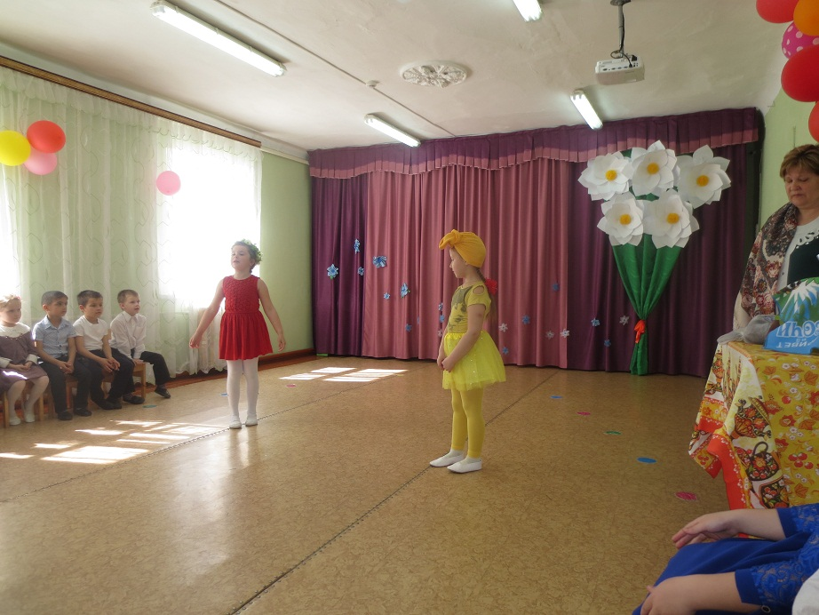

***Песня: «Зима не обижайся»***

*Индивид стихи о Весне*

*Заходит Бабушка.*

**Бабушка:** Да, скоро Весна-красна, надо ей угощение приготовить, колобков напечь. Ну, вот и тесто поднялось. Ой, а это что такое? (*Один колобок подпрыгивает*.)

Видно, колобок хочет что-то сказать мне. Где мой волшебный платок?

(*Накрывает платком колобок и взмахивает руками*.)

Акаты-бакаты, раз-два-три! Токаты-мокаты, оживи! (*Колобок “оживает”.)*

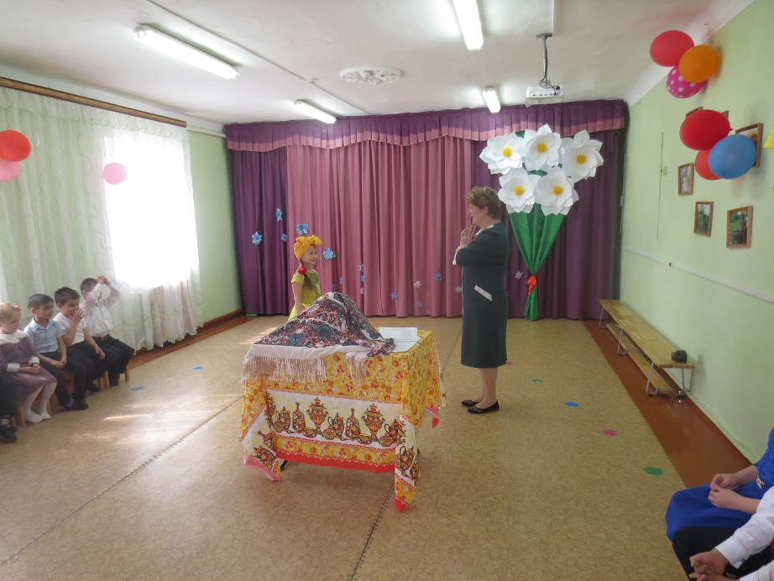

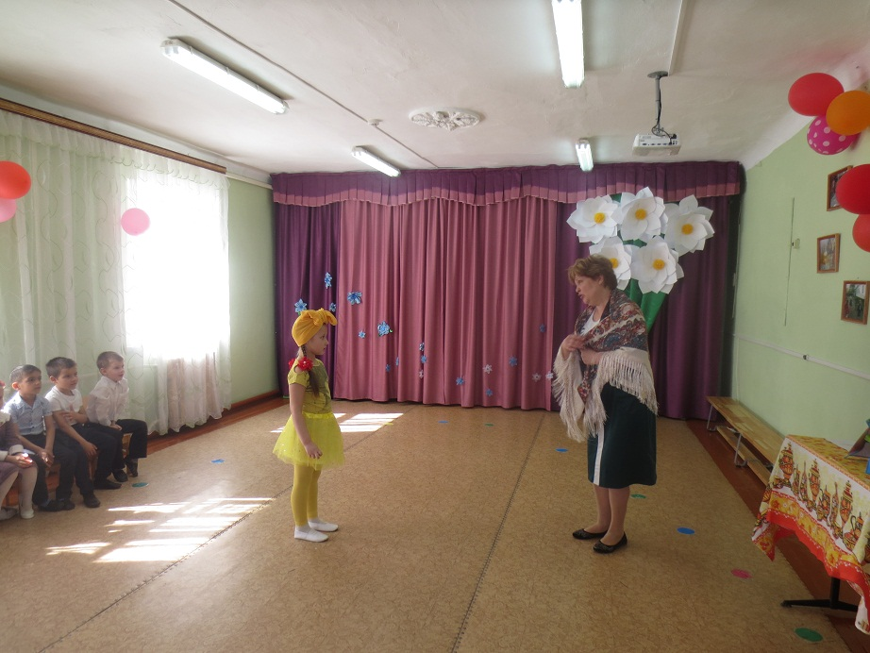**Колобок:** Здравствуй, бабушка! Ты ждешь Весну в гости? Как здорово, будет веселый праздник! Покачусь-ка я по дорожке навстречу Весне.

**Бабушка:**Подожди, колобок, не спеши. Что-то у тебя бочок не очень подрумянился. Садись на окошко. Солнце яркое, вот и подпечет тебе бочок.

**Колобок***(садится, поет):* Я веселый Колобок, Колобок, Колобок.

Подрумяню я бочок, Я бочок, я бочок.

**Ведущая***(обращаясь к детям):* А мы будем вместе с Колобком Весну-красну встречать? Посмотрите, он уже на дорожке. Катится-катится, а навстречу ему Заяц.

**Заяц:**Здравствуй, Колобок. Я тебя съем.

**Колобок:**Не ешь меня, Заяц. Я тебе песенку спою.

*(Поет.):*Я веселый Колобок, У меня румяный бок,

А качусь я по дорожке Весну красную встречать,

Будем мы тогда все дружно Песни петь и танцевать!

**Танец: «Весну звали»**

**Заяц:**Хорошо поешь и танцуешь, но все же съем я тебя.

Хотя... Отгадаешь загадку - отпущу подобру-поздорову.

**Колобок** *(обращается к ребятам):*Ребята, вы мне поможете?

**Дети:**Да!

**Заяц:**Ну, слушайте загадку.

Дует теплый южный ветер, Солнышко все ярче светит.

Снег худеет, мякнет, тает, Грач горластый прилетает. Что за месяц? Кто узнает?

**Дети:**Март!

**Заяц:**Верно! Ладно, Колобок, дальше ступай и Весне привет от меня передавай!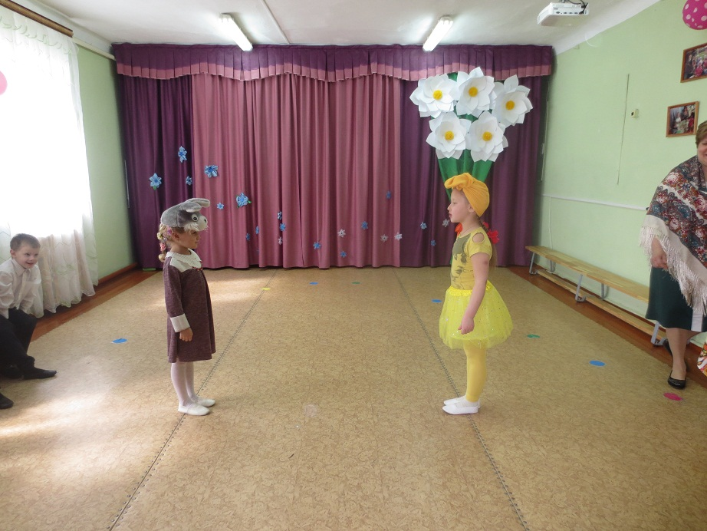

**Ведущая:** И покатился Колобок дальше. Катится-катится, а навстречу ему Волк.

**Волк:**Здравствуй, румяненький Колобок! Вовремя мы повстречались!

Я такой голодный...

**Колобок:** Не ешь меня, Волк. Я тебе песенку спою*.**(Поет свою песенку.)*

**Волк:**Эх, складно поешь! Хорошо, отгадаешь загадку - оставлю в покое.

Яростно река ревет И разламывает лед. В домик свой скворец вернулся,

А в лесу медведь проснулся. В небе жаворонка трель. Кто же к нам пришел?

**Дети:**Апрель!

**Волк:**Правильно. Хорошо, беги дальше, да Весне привет от меня передавай!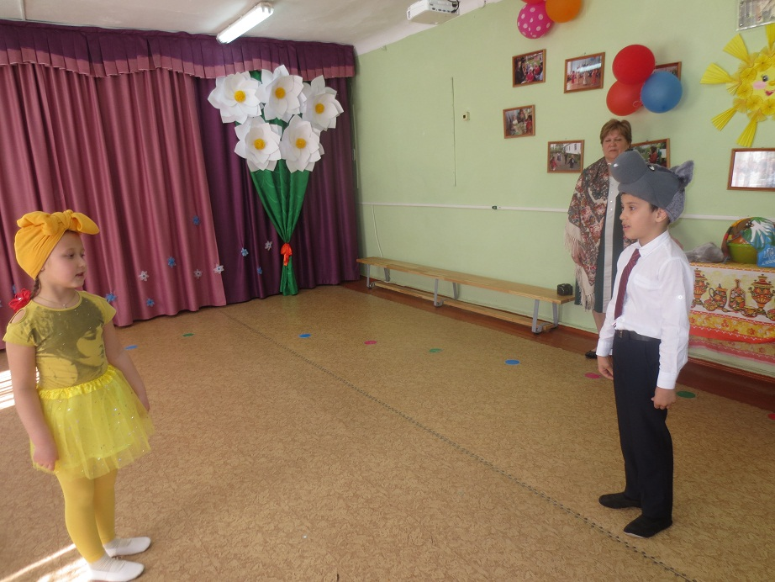

**Ведущая:** И покатился Колобок дальше. Катится-катится, а навстречу ему Медведь.

**Медведь:**Колобок, Колобок, я тебя съем!

**Колобок:**Не ешь меня, Мишенька. Я тебе песенку спою, хочешь?

***(****Поет еще раз песенку.)*

**Медведь:**Все равно съем.**(***Колобок стоит печальный и вздыхает.)*

Хотя ладно, я сегодня добрый. Отгадаешь загадку мою - отпущу.

Зеленеет даль полей, Запевает соловей.

В белый цвет оделся сад, Пчелы первые летят.

Гром грохочет. Угадай, Что за месяц это?..

**Дети:** Май!

**Медведь** *(удивленно):*Верно. Ну что же, отпускаю тебя. Весне привет передавай!

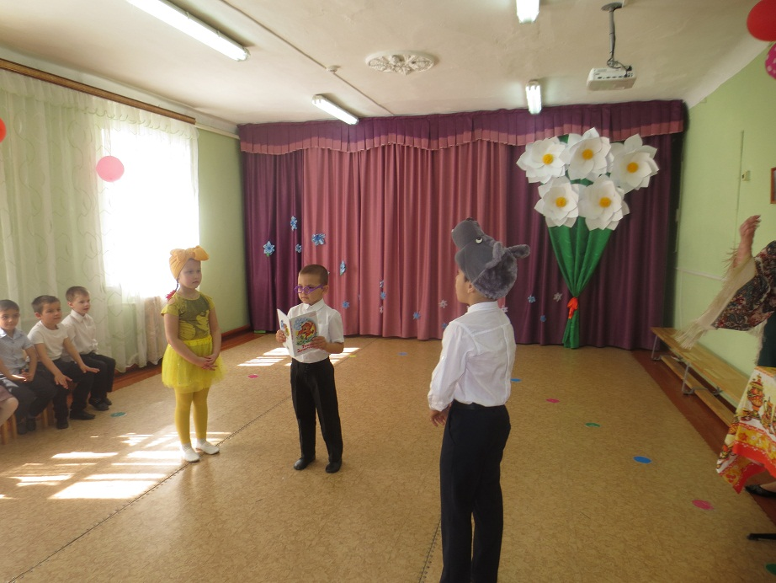

**Ведущая:** Ушел медведь по делам своим важным, а Колобок дальше покатился. Катится-катится, а навстречу ему Лиса.

**Лиса:**Какой румяный и вкусный. Надо же, сам ко мне прибежал! Съем я тебя!

**Колобок:** Да что же это такое, Весну встретить не дадут! Лиса, ты такая хитрая и умная, много премудростей знаешь! Давай так: не отгадаю твою загадку - съешь меня, а отгадаю - отпустишь подобру-поздорову. Хорошо?

**Лиса:**Ладно, попробуй отгадать.

Она приходит с ласкою И со своею сказкою.

Волшебной палочкой Взмахнет, В лесу подснежник Расцветет.

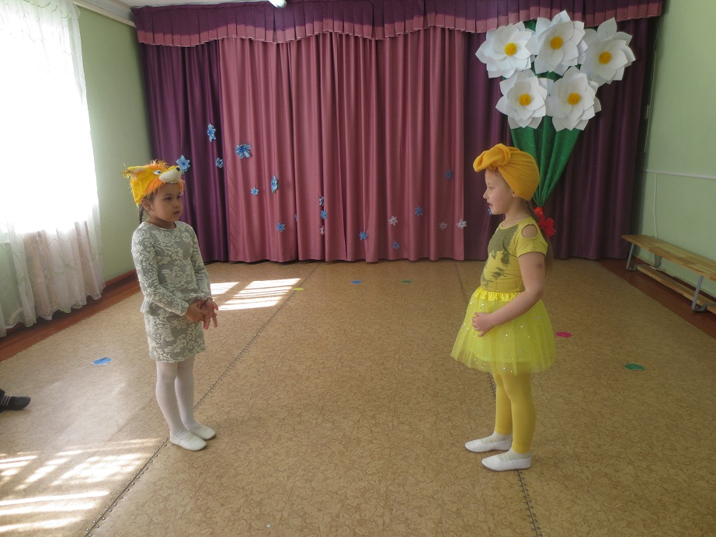

**Колобок** *(задумчиво):* Дети, помогите мне еще раз!

**Дети:**Весна!

**Лиса:**Верно, весна. Эх, без обеда я осталась. Но слово свое не буду нарушать, не трону тебя. Привет Весне передавай!***(****Лиса убегает.)*

**Колобок**(*Обращается детям.):* Спасибо вам ребята, выручили меня.

Давайте теперь все вместе Весну позовем!

**Все вместе:**Весна-красна! Весна-красна!

*Раздается издалека щебет птиц, появляется Весна.*

**Весна:**Весна с улыбкой шлет приветПроснувшейся природе;

Всё после зимних бурь и бед Вздохнуло на свободе.

Бессильно зляся и ворча, Зима, старуха злая,

Бежит, от жаркого луча Под солнышком сгорая.

**Колобок:**Здравствуй, Весна-Красна! Наконец-то ты пришла! Привет передавали тебе и заяц, и волк, и медведь, и лиса. Все тебя ждали! Хочешь с нами поиграть?

**Весна:**Поиграю я, дружок.*(Обращается к детям.)*Становитесь все в кружок.

*1-2 игры с Весной*

***Танец: «Цветочная фантазия»***

*(Заходит Бабушка с угощением)*

**Бабушка:**Напекла я к празднику пирог. Дети, гости дорогие, прошу всех к столу!

*Поздравление от ведущего.*

